№ | Тема | Лексика | Рекомендации  для закрепления темы
53 | “Син нәрсә яратасың?”  “Что ты любишь?”  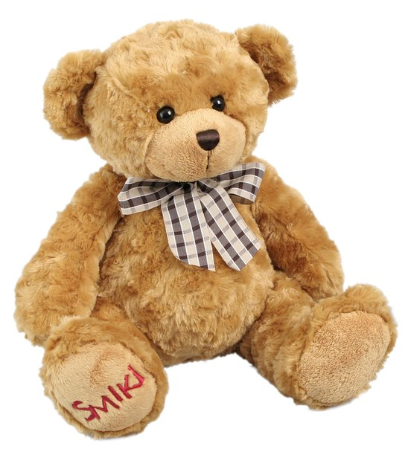  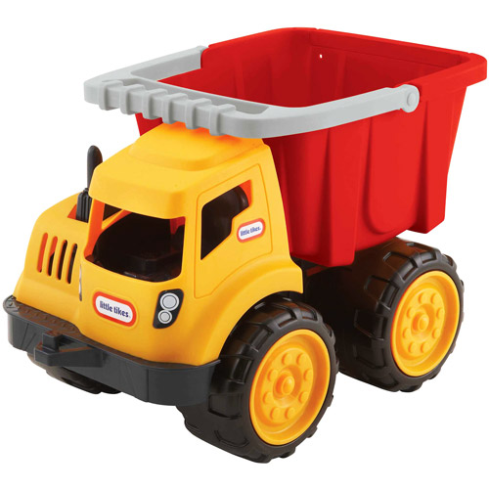   | Яшелчәләр – овощи  Җиләк – җимеш – фрукты  Алма - яблоко  Кишер – морковь  бәрәңге - картофель  Кыяр – огурец  Суган – лук  Продукты - ашамлыклар  Сөт - молоко  Ипи - хлеб  Су - вода  Ботка - каша  Аш - суп  Яратам – люблю  Яраткан уенчыгым -  Любимая игрушка  - Кем анда? (Кто там?)  - Кил монда (Иди сюда).  - Син нәрсә яратасың? (Что ты любишь?)  - Мин курчак (туп, аю, куян, эт, песи) яратам (Я люблю куклу...)  Туп - мяч  Курчак - кукла  Аю – медведь  Куян – заяц  Эт - собака  Песи - кошка | Ситуатив күнегү “Син нәрсә яратасың?”  -Мин алма (кишер, бәрәңге, кыяр, суган) яратам.  -Мин сөт (ипи, су, ботка,аш) яратам.  Уен “Яраткан уенчыгыңны әйт, ал”.  Балалар: Кем анда?  Акбай: Мин Акбай.  Балалар: Акбай, кил монда.  Акбай: Исәнмесез. Хәерле көн.  Балалар: Исәнме, Акбай. Хәерле көн.  Акбай кәрзиндәге уенчыкларга күрсәтеп: Мин туп (курчак, аю, куян, эт, песи) яратам. Оля, син нәрсә яратасың?  Оля: Мин курчак яратам.  Акбай: Курчак (туп, аю, куян, эт, песи) ал.  Оля: Рәхмәт.  Җыр “Яратам”.  Яратам, яратам.  Курчак яратам.  Яратам, яратам.  Аю яратам.  Яратам, яратам.  Куян яратам.  Яратам, яратам.  Туп яратам.  Яратам, яратам.  Песи яратам.  Яратам, яратам.  Эт яратам.
Рекомендации педагогам
по закреплению словарного запаса детей старшей группы в рамках реализации проекта «Растём играя»

